Лабораторная работа №6

Арифметические операции в NASM

Баранов Никита Дмитриевич

Содержание

# 1 Цель работы

Освоение арифметических инструкций языка ассемблера NASM.

# 2 Задание

Написать программы для решения выражений.

# 3 Выполнение лабораторной работы

Создайте каталог для программам лабораторной работы № 6, перейдите в него и создайте файл lab6-1.asm . Введите в файл lab6-1.asm текст программы из листинга 6.1. Далее выводим результат. Создайте исполняемый файл и запустите его. Далее изменим текст программы и вместо символов, запишем в регистры числа(рис. fig. 1)(рис. fig. 2)(рис. fig. 3)(рис. fig. 4)

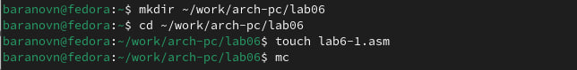

Рис. 1: Создаем файл и каталог для него

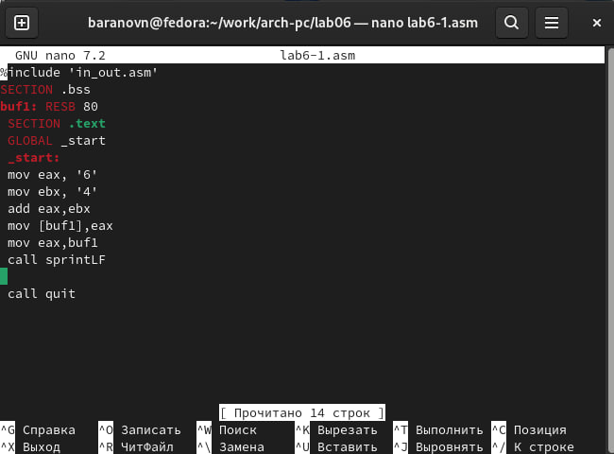

Рис. 2: Вписываем программу в файл

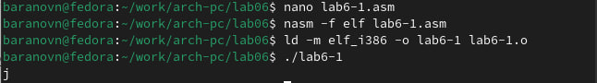

Рис. 3: Создаем исполняймый файл и проверяем работу

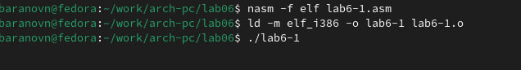

Рис. 4: Уберем кавычки из текста программы и проверим работу

Создайте файл lab6-2.asm в каталоге ~/work/arch-pc/lab06 и введите в него текст программы из листинга 6.2.Создайте исполняемый файл и запустите его.Аналогично предыдущему примеру изменим символы на числа.Создайте исполняемый файл и запустите его. Какой результат будет получен при исполнении программы?Замените функцию iprintLF на iprint. Создайте исполняемый файл и запустите его. Чем отличается вывод функций iprintLF и iprint?(рис. fig. 5)(рис. fig. 6)(рис. fig. 7)(рис. fig. 8)(рис. fig. 9)(рис. fig. 10)

Создаем файл lab6-2.asm

Рис. 5: Создаем файл lab6-2.asm

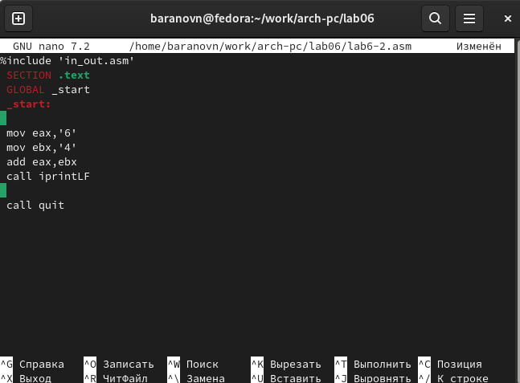

Рис. 6: Вводим программу

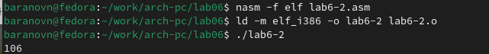

Рис. 7: Создаем исполняймый файл и запускаем его

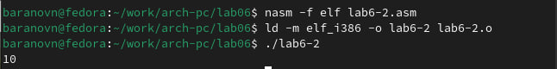

Рис. 8: Создаем исполняемый файл для измененного файла(изменяем строки на числа) и запускаем его

В результате программы мы наконец получили сумму 6 и 4 - 10.

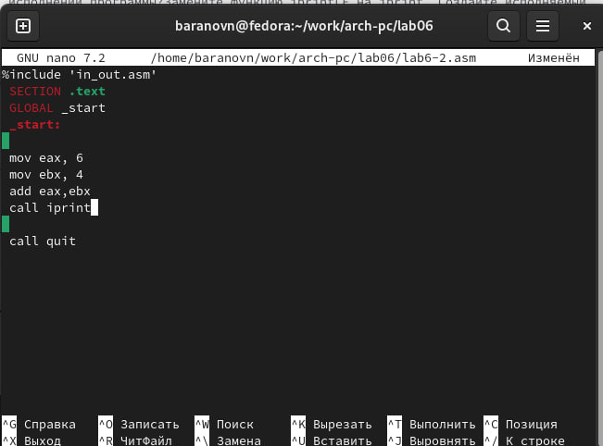

Рис. 9: Меняем iprintLF на iprint

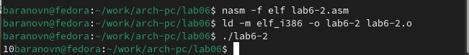

Рис. 10: Создаем исполняемый файл и запускаем его

Вывод функций различается тем, что iprintLF в отличие от iprint не переносит на другую строку после вывода.

В качестве примера выполнения арифметических операций в NASM приведем программу вычисления арифметического выражения 𝑓(𝑥) = (5 ∗ 2 + 3)/3.Создайте файл lab6-3.asm в каталоге ~/work/arch-pc/lab06.Внимательно изучите текст программы из листинга 6.3 и введите в lab6-3.asm.Создайте исполняемый файл и запустите его.Измените текст программы для вычисления выражения 𝑓(𝑥) = (4 ∗ 6 + 2)/5. Создайте исполняемый файл и проверьте его работу(рис. fig. 11)(рис. fig. 12)(рис. fig. 13)(рис. fig. 14)

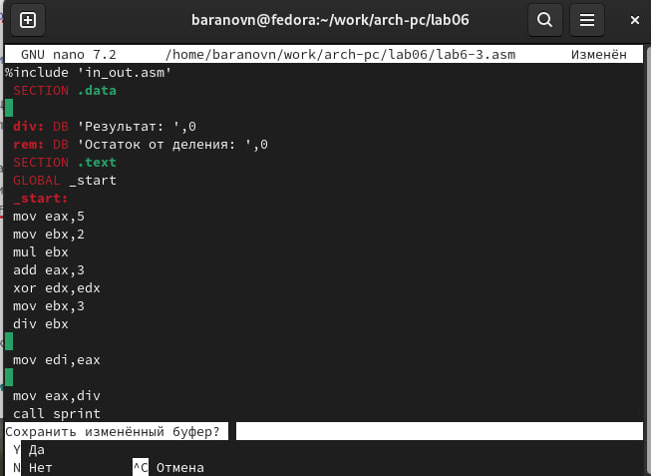

Рис. 11: Создаем файл и вводим туда программу

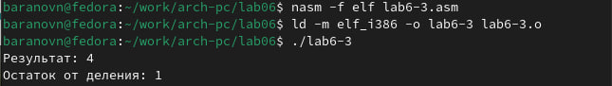

Рис. 12: Создаем исполняемый файл и смотрим результат

Наш результат совпал с тем, что должен был получиться.

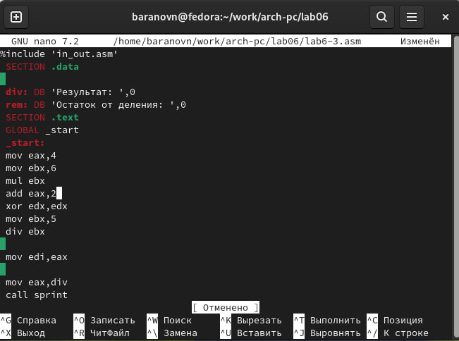

Рис. 13: Изменяем программу

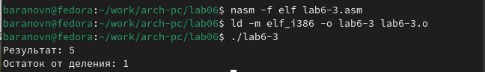

Рис. 14: Создаем исполняемый файл и смотрим результат

Создайте файл variant.asm в каталоге ~/work/arch-pc/lab06. Внимательно изучите текст программы из листинга 6.4 и введите в файл variant.asm. Создайте исполняемый файл и запустите его. Проверьте результат работы программы вычислив номер варианта аналитически.(рис. fig. 15)(рис. fig. 16)

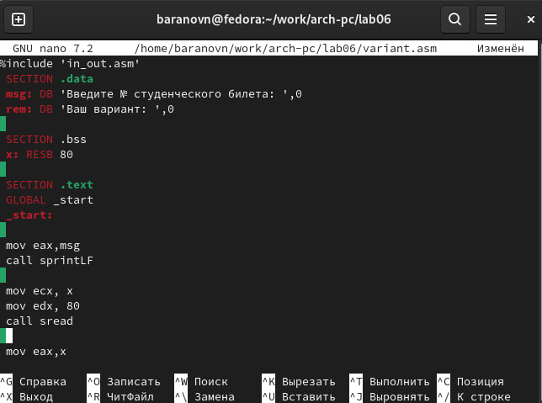

Рис. 15: Создаем файл и вводим программу

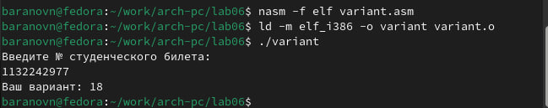

Рис. 16: Создаем исполняемый файл и смотрим результат программы

# 4 Ответы на вопросы

1. Строки “mov eax,rem”, “call sprint” отвечают за вывод сообщения “Ваш вариант” на экран
2. Эти инструкции позволяют программе считать строчки которые пользователь вводит на экран
3. Инструкция “call atoi” преобразует строку в целое число
4. Строка “xor edx,edx” обнуляет регистр edx перед выполнением деления. Строка “mov ebx,20” загружает значение 20 в регистр ebx. Строка “div ebx” выполняет деление регистра eax на значение регистра ebx с сохранением частного в регистре eax и остатка в регистре edx.
5. Остаток от деления записывает в регистр edx
6. Функция используется для увелечение значения регистра edx на 1
7. Строки “mov eax, edx”, “call iprintLF”. Первая передает значение остатка от деления в регистр eax. Вторая выводит значения на экран.

# 5 Самостоятельная работа

Написать программу вычисления выражения 𝑦 = 𝑓(𝑥). Программа должна выводить выражение для вычисления, выводить запрос на ввод значения 𝑥, вычислять заданное выражение в зависимости от введенного 𝑥, выводить результат вычислений. Вид функции 𝑓(𝑥) выбрать из таблицы 6.3 вариантов заданий в соответствии с номером полученным при выполнении лабораторной работы. Создайте исполняемый файл и проверьте его работу для значений 𝑥1 и 𝑥2 из 6.3(рис. fig. 17)(рис. fig. 18)

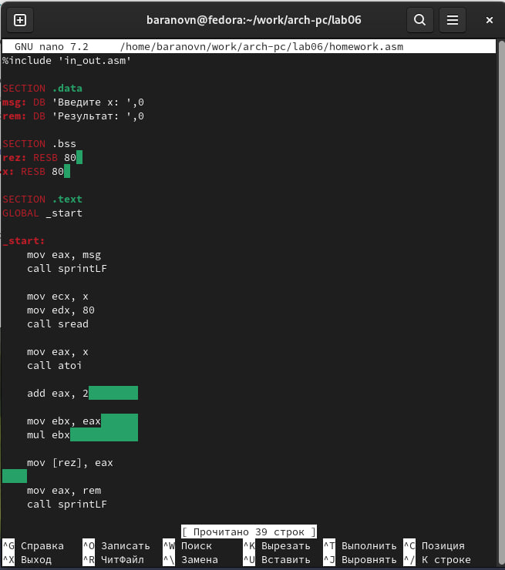

Рис. 17: Создаем новый файл и вводим программу чтобы решалось выражение f(x) = (x+2)^2

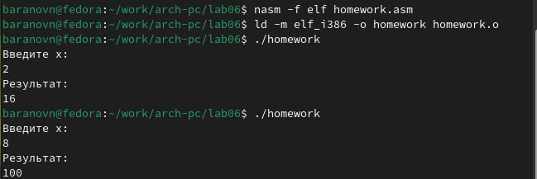

Рис. 18: Создаем исполняемый файл и проверяем работу программы

# 6 Выводы

Мы приобрели навыки создания исполнительных файлов для решения выражений и освоили арифметические инструкции в NASM.